Blackout Heist: GDD v0.1
Oct 18, 2026 · Yllka Dedinca, Glauk Rraci dhe Melos Klaiqi

Përmbledhje
Blackout Heist është një lojë 1 kundër 1 në të cilën një hajdut duhet të vjedhë një send dhe të dalë nga ndërtesa brenda 90 sekondave, ndërsa një mbrojtës e ndalon me rojë, kamera dhe dyer. Rolet ndërrohen çdo raund, dhe çdo lojtar luan të dy rolet.
- Hajduti lëviz me WASD (1 qelizë për sekondë në simulim), merr sendin dhe del nga dalja.
- Mbrojtësi ka 6 pikë veprimi (+1 çdo 8 s, maksimumi 10) dhe i shpenzon për rojë (2), kamerë (1) dhe mbyllje dere (2). Ai sheh vetëm zonat e kamerave dhe të rojeve.
- Raundi përfundon kur hajduti del me sendin, kapet, ose mbaron koha.
Specifikimi poshtë është i mjaftueshëm që një programues i jashtëm ta ndërtojë mekanikën pa pyetje shtesë. Të gjitha vlerat janë ato të simulimit në Java, të cilat i kemi testuar.

Core gameplay loop
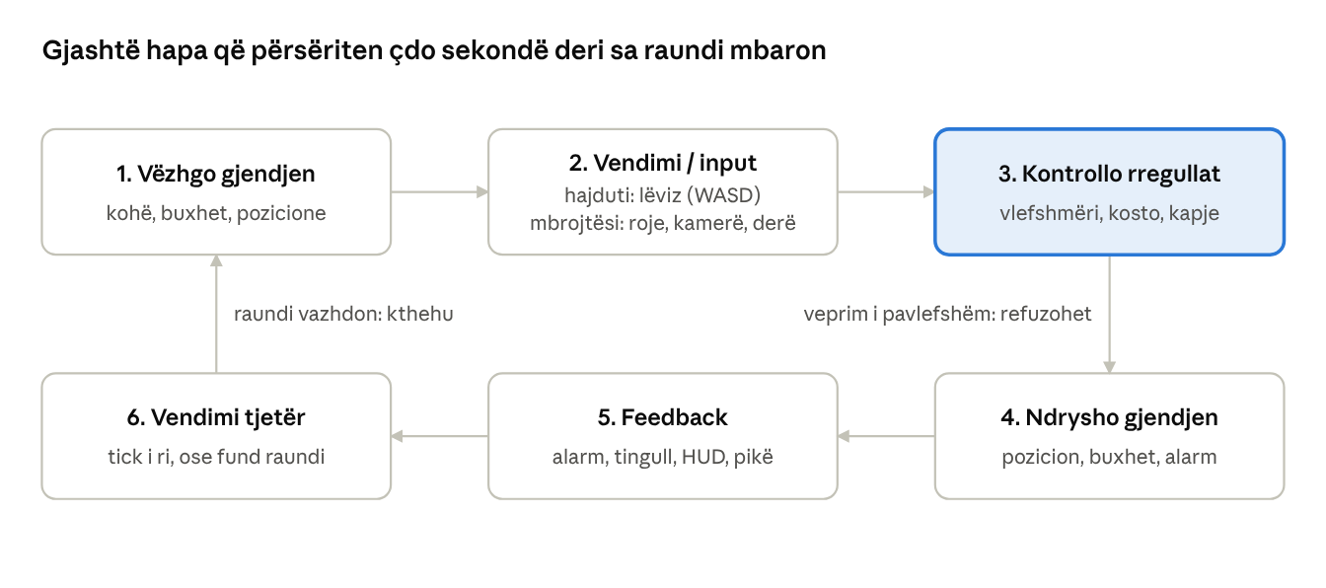
core gameplay loop · 6 hapa
Një tick është një sekondë loje. Një veprim i pavlefshëm (mur, buxhet i pamjaftueshëm) refuzohet në hapin 3 dhe koha vazhdon. Cikli del vetëm kur hapi 3 vëren një kusht fundi (shiko Win/loss).

Game state
Gjendja e mjaftueshme për ta rikrijuar një raund është tabela e variablave poshtë: me to e rindezëm situatën e lojës në çdo sekondë.
Variabla | Lloji | Vlera fillestare | Kufizimi
timeLeft | int (sekonda) | 90 | 0 ≤ timeLeft ≤ 90; ul 1 çdo tick
status | enum | RUNNING | RUNNING, THIEF_WINS, THIEF_CAUGHT, TIMEOUT
thief (x, y) | 2 int | qeliza S e hartës | duhet të jetë qelizë jo-mur dhe jo-derë e mbyllur
hasItem | bool | false | bëhet true vetëm në qelizën I, vetëm njëherë
guards[i] (x, y, target) | 2 int + objektiv ose bosh | pozicioni nga harta, pa objektiv | jo mbi mur; max 2 në nivelin 1
budget | int (pikë) | 6 | 0 ≤ budget ≤ 10; +1 çdo 8 s
budgetTimer | int | 0 | 0..7, rivendoset kur budget rritet
alarm | bool | false | true vetëm pas detektimit
alarmTimer | int (sekonda) | 0 | 0..15
cameras[] (x, y, timer) | listë | bosh | timer 10 → 0, pastaj hiqet
doors{} (x, y → timer) | hartë | bosh | timer 8 → 0; vetëm qeliza D; jo mbi hajdutin
score | int | 0 | llogaritet vetëm kur status ≠ RUNNING
Konstantet: rrezja e rojës = 3 qeliza, e kamerës = 4 qeliza (distancë Manhattan, me vijë shikimi pa mur); kostot: rojë 2, kamerë 1, derë 2.

Tranzicionet
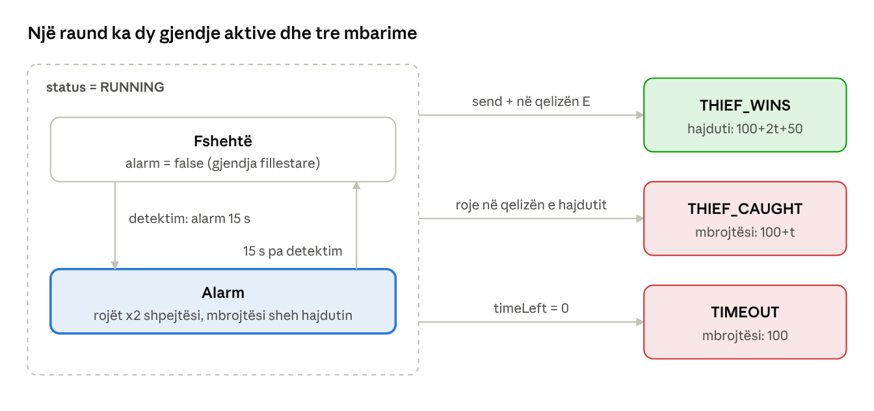
gjendjet dhe tranzicionet e një raundi
Raundi fillon në Fshehtas. Nga çdo gjendje aktive (RUNNING) dalja në një nga tre mbarimet është e vetme dhe objektive; pasi statusi nuk është RUNNING, asnjë veprim më nuk pranohet. t = sekondat e mbetura.

Rregullat (WHEN/IF … THEN …)
Një tick ekzekutohet gjithmonë në këtë rend: hajduti → dalja → rojët → kapja → detektimi → kohemësët. Rendi është pjesë e specifikimit, sepse vendos çdo rast kufitar.
ID | WHEN / IF | THEN (pasoja) | Feedback | Testi
R1 | WHEN fillon një tick AND status = RUNNING | timeLeft ul 1 | ora në HUD përditësohet | T01
R2 | WHEN hajduti jep drejtim IF qeliza e synuar nuk është mur, derë e mbyllur ose jashtë hartës | hajduti lëviz 1 qelizë; ndryshe mbetet dhe koha vazhdon | tingull "goditje" kur bllokohet | T01, T04
R3 | WHEN hajduti hyn në qelizën I IF hasItem = false | hasItem = true; qeliza bëhet dysheme | ikona e sendit në HUD | T02
R4 | WHEN hajduti hyn në qelizën E IF hasItem = true | status = THIEF_WINS; score = 100 + 2t + 50 | ekrani i përmbledhjes | T03, T06, T09
R5 | WHEN roja ka objektiv ose alarm = true | roja lëviz drejt objektivit (ose hajdutit në alarm): 1 qelizë/tick, 2 në alarm; kur arrin objektivin, objektivi pastrohet | roja shfaqet në zonën e mbrojtësit | T10
R6 | WHEN roja hyn në qelizën e hajdutit | status = THIEF_CAUGHT; score = 100 + t | ekrani i përmbledhjes | T07
R7 | WHEN fundi i tick-ut IF rojë ose kamerë është brenda rrezes DHE pa mur në vijën e shikimit | alarm = true; alarmTimer = 15 | sirena + kuti e kuqe në HUD | T11, T12
R8 | WHEN alarm = true IF nuk ka detektim të ri | alarmTimer ul 1; kur arrin 0, alarm = false | sirena ndalon | T11
R9 | WHEN mbrojtësi kërkon SEND_GUARD IF budget ≥ 2 DHE qeliza e lirë | budget − 2; objektivi i rojës = qeliza | roja merr rrugën në ekran | T05
R10 | WHEN mbrojtësi kërkon CAMERA IF budget ≥ 1 DHE qeliza e lirë | budget − 1; kamera aktive 10 s | zona e kamerës ndizet | T05
R11 | WHEN mbrojtësi kërkon CLOSE_DOOR IF budget ≥ 2, qeliza është D, nuk ka hajdut mbi të, nuk është mbyllur tashmë | budget − 2; dera si mur 8 s, pastaj hapet | dera ndryshon ikonën dhe ngjyrën | T13, T14
R12 | WHEN kërkesa e mbrojtësit nuk i plotëson kushtet (buxhet, qelizë) | asgjë nuk ndryshon; buxheti mbetet; koha vazhdon | mesazh "Buxhet i pamjaftueshëm" ose "E pavlefshme" | T05, T14
R13 | WHEN budgetTimer arrin 8 | budget = min(10, budget + 1); budgetTimer = 0 | numri i pikëve rritet | T15
R14 | WHEN timeLeft arrin 0 AND status = RUNNING | status = TIMEOUT; score = 100 | ekrani i përmbledhjes | T08

Win, loss dhe termination
Një raund mbaron në saktisht një nga tre mbarimet, dhe kushtet janë objektive: i përgjigjen një variable që mund të lexohet.
Mbarimi | Kushti | Fituesi | Pikët
THIEF_WINS | hasItem = true dhe hajduti hyn në E | hajduti | 100 + 2t + 50
THIEF_CAUGHT | roja hyn në qelizën e hajdutit | mbrojtësi | 100 + t
TIMEOUT | timeLeft = 0 pa dalë | mbrojtësi | 100
t = sekondat e mbetura pas tick-ut. Raundi dytë luhet me role të ndërruara; fiton lojtari me më shumë pikë në të dy raundet.
Raste kufitare (vendimet tona):
- Hajduti del në sekondën e fundit. Hajduti vepron i pari, ndaj dalja në tick-un e fundit është fitore, jo timeout (T09).
- Hajduti dhe roja në të njëjtën qelizë si dalja. Dalja kontrollohet para rojëve, pra hajduti fiton para se roja të lëvizi.
- Dalja pa send. Qeliza E nuk bën asgjë pa send; raundi vazhdon (T06).
- Detektim dhe kapje në të njëjtin tick. Kapja ka prioritet; alarmi nuk ka më rol.
- Mbyllje dere mbi hajdutin. Refuzohet dhe buxheti nuk shpenzohet (T14).
- Buxheti në kufi 10. Pikat e reja humben, nuk grumbullohen.
- Veprim pas mbarimit. Asnjë veprim nuk pranohet kur status ≠ RUNNING.

Simulimi dhe rastet e testit
Mekanikën e kemi implementuar si simulim në Java (BlackoutSim.java, një klasë, pa varësi), ku çdo rregull R1–R14 ekzekutohet dhe testohet automatikisht. Rezultati i ekzekutimit: 15 nga 15 raste kaluan. Rastet janë 3 normale, 3 të pavlefshme dhe 9 kufitare, pra më shumë se minimumi 5.
ID | Lloji | Input / gjendja fillestare | Rezultati i pritur | Rezultati
T01 | Normal | hajduti në (1,1), veprim RIGHT | hajduti në (2,1), timeLeft = 89 | PASS
T02 | Normal | hajduti hyn në qelizën I | hasItem = true, I bëhet dysheme | PASS
T03 | Normal | send i marrë, hajduti hyn në E (t = 88) | THIEF_WINS, score = 326 | PASS
T04 | I pavlefshëm | hajduti në (1,1), veprim UP në mur | pozicioni nuk ndryshon, timeLeft ul, mesazh BLOCKED | PASS
T05 | I pavlefshëm | mbrojtësi me budget = 1 kërkon CLOSE_DOOR (2 pikë) | refuzohet, budget mbetet 1, dera mbetet e hapur | PASS
T06 | I pavlefshëm | hajduti hyn në E pa send | raundi vazhdon (RUNNING), asnjë fitore | PASS
T07 | Kufitar | roja me objektiv te hajduti, hyn në qelizën e tij (t = 88) | THIEF_CAUGHT, score = 188 | PASS
T08 | Kufitar | timeLeft = 1, veprim WAIT | TIMEOUT, score = 100 | PASS
T09 | Kufitar | timeLeft = 1, hajduti hyn në E me send | THIEF_WINS (jo TIMEOUT) | PASS
T10 | Kufitar | alarm = true, roja 3 qeliza larg | roja lëviz 2 qeliza në një tick | PASS
T11 | Kufitar | roja 3 qeliza larg, pa mur | alarm = true, alarmTimer = 15 | PASS
T12 | Kufitar | mur midis hajdutit dhe rojës | alarm mbetet false | PASS
T13 | Kufitar | CLOSE_DOOR (2 pikë), hajduti përpiqet 8 s | bllokohet 8 s, pastaj kalon; budget = 5 | PASS
T14 | Kufitar | CLOSE_DOOR mbi qelizën e hajdutit | refuzohet, budget mbetet 6 | PASS
T15 | Kufitar | 88 s pa shpenzime | budget = 7 pas 8 s, nuk kalon 10 | PASS
Një korrigjim pas ekzekutimit të parë: gjatë ekzekutimit të par T07 dështoi, jo se rregulli ishte i gabuar, por sepse pritja jonë e pikëve ishte 100 + 87 në vend të 100 + 88 (koha ul 1 para kapjes). E korrigjuam testin dhe e sqaruam që t = sekondat e mbetura pas tick-ut.

Playtest me një ekip tjetër
Ky playtest është bërë brenda ekipit: Glauk si lojtar, ndërsa roli tjetër është simuluar nga programi në Java. Kur ta provojë edhe një ekip tjetër me prototipin e letrës, e shtojmë provën e tyre këtu. Rezultatet e mëposhtme janë të llogaritura nga simulimi, tur pas turi.
Fusha | Përmbajtja
Ekipi dhe data | brenda ekipit, 18.10.2026; me ekip tjetër: [plotëso kur të provohet]
Rolet | Raundi 1: Glauk hajdut, mbrojtësi i simuluar. Raundi 2: hajduti i simuluar, Glauk mbrojtës
Evidenca | Raundi 1: hajduti u kap në tur 4, score 186 (mbrojtësi). Raundi 2: hajduti u kap në tur 7, score 183 (mbrojtësi). Totali: Glauk 183, simulimi 186
Problem 1 | Roja nuk gjen rrugë rreth murit: e dërguar nga (4,5) te (4,3) nuk u lëviz, se muri (4,4) e bllokon. Rregulli R5 nuk tha si ndjek roja objektivin
Problem 2 | Koha në HUD (87) dhe pikat (100 + 86) nuk përputheshin në turën e kapjes (po ashtu 84 kundrejt 83 në raundin 2)
Konfirmim | Kamera (1 pikë) e zbuloi hajdutin në tur 2 te raundi 1. Mbrojtësi që shpenzon të gjitha pikat në tur 0 humb dyert dhe kamerat para se hajduti të arrijë te sendi (10 s dhe 8 s kundrejt ~13 s)
Ndryshimi i propozuar | R5: rojat ndjekin rrugën më të shkurtër (BFS ose A*). R1/R6/R14: koha ulet para kontrollit të fundit, që HUD dhe pikat të përputhen

Raporti 3-minutësh (7 pika)
Raportuesi këtë javë është Studenti C sipas rotacionit: Yllka Dedinca. Çdo pikë poshtë mund të thuhet në rreth 25 sekonda.
- Sprint goal. Të bëjmë idennë Blackout Heist specifikim të testueshëm: loop, gjendje, tranzicione dhe rregulla.
- Çfarë u përfundua. GDD v0.1, 14 rregulla WHEN/IF…THEN, 3 mbarime me raste kufitare, simulim në Java dhe 15 raste testi.
- Evidenca në repo. BlackoutSim.java, dalja e testeve (15/15 PASS), GDD v0.1 dhe prototipi i letrës në repo.
- Një problem real. Testi T07 dështoi herën e parë: pritja jonë e pikëve ishte gabim (87 në vend të 88), sepse nuk kishim përcaktuar që t mëtohet pas tick-ut.
- Çfarë mësuam. Rendi i zgjidhjes brenda një tick-u (hajduti, dalja, rojët, kapja) vendos çdo rast kufitar, ndaj e shkruam në specifikim.
- Blocker/risk. Playtest-i me ekip tjetër varet nga orari i tyre: [data].
- Objektivi i javës tjetër. Prototip i parë në Unity me një hartë, hajdutin, 2 rojë me A* dhe kohëmatës.
Pyetje që raportuesi duhet të di përgjigjen: pse hajduti vepron i pari? (dalja në sekondën e fundit është fitore); çfarë ndodh me buxhetin në kufirin 10? (pikat e reja humben); pse kapja ka prioritet mbi detektimin? (kapja mbyll raundin).

